INFORME DE FISCALIZACIÓN AMBIENTAL

INSPECCIÓN AMBIENTAL

CARTER FRUITS AGROINDUSTRIAL S.A.

DFZ-2014-473-V-NE-IA

 | Nombre | Firma
Aprobado | Juan Eduardo Johnson  Jefe Unidad Técnica División de Fiscalización
Revisado | Verónica González D.  División de Fiscalización
Elaborado | Elizabeth Sepúlveda E.  División de Fiscalización

Tabla de Contenidos

1. RESUMEN. 3
2. IDENTIFICACIÓN DEL PROYECTO, ACTIVIDAD O FUENTE FISCALIZADA 4
3. LOCALIZACIÓN DEL PROYECTO 5
4. MOTIVO DE LA ACTIVIDAD DE FISCALIZACIÓN 6
5. MATERIA ESPECÍFICA OBJETO DE LA FISCALIZACIÓN 6
6. INSTRUMENTOS DE GESTIÓN AMBIENTAL QUE REGULAN LA ACTIVIDAD FISCALIZADA 6
7. HECHOS CONSTATADOS 7
8. OTROS HECHOS 8
9. CONCLUSIONES 8
10. ANEXOS 8

RESUMEN.

El presente documento da cuenta de la actividad de fiscalización ambiental realizada por la Superintendencia de Servicios Sanitarios (SISS) de la región de Valparaíso al proyecto de Carter Fruits Agroindustrial S.A., el día 25 de marzo de 2014. Los antecedentes de dicha inspección fueron entregados a la Superintendencia del Medio Ambiente mediante el Ordinario SISS N° 1.675 del 19 de mayo de 2014, lo que, sumado al examen de información realizado por esta Superintendencia, ha tenido como finalidad verificar el estado de conformidad respecto a los instrumentos de gestión ambiental vinculados a la operación del proyecto, en particular, la norma de emisión D.S. N° 46/2002 MINSEGPRES.

El proyecto, actualmente en operación, consiste en una agroindustria dedicada a la producción, envasado y venta de frutos deshidratados. La Planta de tratamiento de Residuos Industriales Líquidos (Riles) de dicho proyecto, fue aprobada ambientalmente a través de la Resolución Exenta N°007/2014 de la Comisión de Evaluación región de Valparaíso. Adicionalmente, cuenta con Programa de Monitoreo para la disposición de Riles mediante infiltración, para cumplimiento del D.S. N°46/2002 MINSEGPRES, según Resolución Exenta N°1.840/2010 de la SISS.

La actividad de inspección tuvo como objeto verificar estado del proyecto en relación a la norma de emisión D.S. N°46/2002 MINSEGPRES, para lo cual se visitó las instalaciones de la Planta de Tratamiento de Riles, sin identificarse no conformidades al respecto.

En vista que el titular ha implementado el sistema de tratamiento autorizado por la RCA N° 007/2014, el cual consiste en disponer sus riles tratados mediante riego, y habiéndose constatado la inexistencia de infiltración de sus riles, se concluye que el titular no queda sujeto al cumplimiento del D.S. N° 46/2002 MINSEGPRES.

IDENTIFICACIÓN DEL PROYECTO, ACTIVIDAD O FUENTE FISCALIZADA

Identificación de la actividad, proyecto o fuente fiscalizada:  Carter Fruits agroindustrial S.A. |  | Fase de la actividad, proyecto o fuente fiscalizada:  Operación
Región: de Valparaíso |  | Ubicación de la actividad, proyecto o fuente fiscalizada:  Calle Central 198, quebrada de herrera, comuna de Putaendo.  Coordenada referencia UTM WGS 84  Norte: 6.384.366  Este: 336.038
Provincia: San Felipe de Aconcagua
Comuna: Putaendo
Titular de la actividad, proyecto o fuente fiscalizada:  Carter Fruits agroindustrial S.A. |  | RUT o RUN:  96.625.640-0
Domicilio Titular:  Calle Central 198, quebrada de herrera, comuna de Putaendo.  Casilla N° 218, San Felipe |  | Correo electrónico:  info@carter.cl
Teléfono:
34-2501449
Fecha de Inspección:
25 de marzo de 2014
Encargado o responsable de la actividad durante la Inspección:  Evelyn Carter Ramelli |  | Domicilio:  No informa
RUT o RUN  No informa | Teléfono  No informa |  | Correo electrónico:  No informa
Fiscalizadores:
Benjamin Ibarra (SISS)

LOCALIZACIÓN DEL PROYECTO

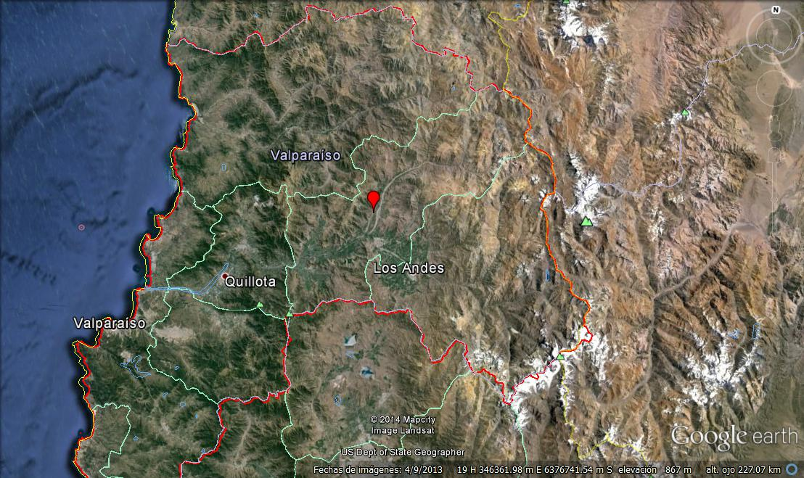
Carter Fruits Agroindustrial S.A.
Región de Valparaíso
A)
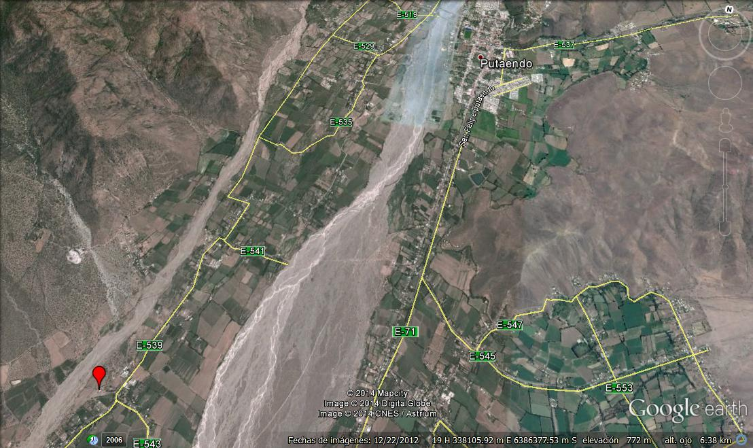
Carter Fruits Agroindustrial S.A.
A)
Figura 1.- Ubicación del Proyecto: A) Situación regional, región de Valparaíso. B) Situación local

MOTIVO DE LA ACTIVIDAD DE FISCALIZACIÓN

Actividad Programada de Inspección Ambiental de RCA y/o Otros Instrumentos: | X | Actividad No Programada:

En caso de corresponder a una actividad No Programada, precisar si fue recibida por:

Denuncia: |  | De Oficio: |  | Otros (especificar):

MATERIA ESPECÍFICA OBJETO DE LA FISCALIZACIÓN

 | Aguas marinas | X | Residuos líquidos
 | Aguas subterráneas |  | Residuos sólidos
 | Aguas superficiales |  | Ruidos y/o vibraciones
 | Aire |  | Sistemas de vida y costumbres
 | Fauna |  | Suelos y/o litología
 | Flora y/o vegetación |  | Paisaje
 | Glaciares |  | Otros, (especificar):
 | Patrimonio histórico y/o cultural

INSTRUMENTOS DE GESTIÓN AMBIENTAL QUE REGULAN LA ACTIVIDAD FISCALIZADA

X | Resolución (es) de Calificación Ambiental (es), especificar: | Resolución Exenta N° 007/2014 Comisión de Evaluación región de Valparaíso.
X | Norma (s) de Emisión, especificar: | Decreto Supremo N°90/2000 MINSEGPRES, Norma que regula los contaminantes asociados a las descargas de residuos líquidos a aguas marinas y continentales superficiales.  Resolución Exenta SISS N° 1840/2010 establece programa de monitoreo (RPM)
 | Norma (s) de Calidad, especificar:
 | Plan (es) de Prevención y/o Descontaminación Ambiental, especificar:

HECHOS CONSTATADOS

N° | Exigencia Asociada | Hecho(s) Constatado(s) o Resultado(s) Obtenidos :
1 | Decreto Supremo N°46/2002 MINSEGPRES, Norma de emisión de residuos líquidos a aguas Subterráneas.  Resolución Exenta SISS N° 1840/2010 establece programa de monitoreo (RPM)  Resolución Exenta N° 007/2014 Comisión de Evaluación región de Valparaíso, considerando 3.7.5 Disposición del efluente tratado: La disposición de los efluentes se realizará en suelo silvoagropecuario mediante riego tecnificado sistema riego por goteo en el predio “El Chorrillo”.  Considerando 3.6.2 Eliminación del ducto existente. | Se constató que el antiguo sistema de infiltración se encontraba sellado y sin disposición de riles, verificándose que todos los riles eran conducidos hacia el sistema de disposición por riego, esto es: los riles tratados eran conducidos a un tranque de riego y posteriormente eran aplicados para riego de frutales, previa mezcla con agua de canal.
2 | Resolución Exenta N° 007/2014 Comisión de Evaluación región de Valparaíso, en su considerando 3.7.4 Describe la planta de tratamiento de Riles, la cual puede resumirse en los siguientes componente básicos:  - conducción desde líneas de producción mediante colector de PVC  - Separación de sólidos mediante filtro rotatorio;  - Cámara de elevación;  - Mezclador dinámico de PVA de alta densidad, en donde se inyectan coagulantes y floculantes;  - Sedimentador continuo (clarificación)  - Acumulación en estanque de fibra de vidrio;  - Impulsión;  - riego de frutales. | Se verificó que los riles de la planta deshidratadora y la planta de procesos eran conducidos a la planta de tratamiento de riles.  Se constató la planta de tratamiento de riles de Carter Fruits Agroindustrial S.A se encontraba construida y operativa, y que éste consistía en:  - Filtrado grueso, mediante tambor rotatorio;  - Floculación-coagulación; y  - Sedimentación.  - Acumulación tranque de riego  - Riego de frutales.

OTROS HECHOS

- Respecto al cumplimiento de la Resolución N° 574/2012 de la SMA, que instruye a los titulares a proporcionar información asociada a las Resoluciones de Calificación Ambiental aprobadas, y en consideración a la información contenida en la base de datos de los titulares que han reportado el requerimiento de dicha Resolución, la revisión de ésta indicó el cumplimiento del titular Carter Fruits Agroindustrial S.A., de ingresar la información requerida, en lo relativo a las RCA N° 107/2007 y N° 007/2014.

CONCLUSIONES

La actividad de fiscalización ambiental realizada, consideró la verificación de las exigencias asociadas a la norma de emisión D.S. N° 46/2002 MINSEGPRES, identificándose la inexistencia de No Conformidades.

Dado que el titular ha implementado su sistema de tratamiento, con disposición mediante riego, según lo autorizado por la RCA N° 0007/2014, y habiéndose constatado la inexistencia de infiltración de sus riles, se concluye que el titular no queda sujeto de dar cumplimiento del D.S. N° 46/2002 MINSEGPRES.

ANEXOS

N° Anexo | Nombre Anexo
1 | Oficio ordinario N° 1675 del 19 de mayo de 2014, de la SISS, mediante el cual se informa la inspección a Carter Fruits Agroindustrial S.A. y adjunta acta de inspección.

